令和5年１月
神戸市すまいの安心支援センター
令和5年度「連携セミナー」
企画提案を募集します！

神戸市すまいの安心支援センター“すまいるネット”では、よりよい住まいづくり・住まい選びのための知識や情報を広く普及させることを目的として、一般市民向けの「すまいのセミナー」を実施しています。
平成19年度からは、よりよい住まいづくりに取り組む団体等が企画し、すまいるネットが支援する「連携セミナー」を実施しており、現在までに116回のセミナーを開催しています。
このたび、令和5年度に実施する連携セミナーの企画を募集します。審査を経て採用された企画については、広報などのサポートやすまいるネット内の会場を無料で提供します。魅力ある企画のご提案をお待ちしております。

すまいるネットとは？
すまいるネットは、市民のみなさまにご利用いただける「神戸市のすまいの総合窓口」です。

◆応募書類提出及びお問合せ先◆
〒653-0042 兵庫県神戸市長田区二葉町5-1-1
アスタくにづか５番館２階
神戸市すまいの安心支援センター“すまいるネット” 企画運営係
TEL：078-647-9901 FAX：078-647-9912 E-Mail：seminar@kobe-rma.or.jp
【下記ホームページから、応募書類データ等をダウンロードできます】
https://www.smilenet.kobe-rma.or.jp/event/

すまいるネット 令和5年度
「連携セミナー」企画募集要領

１．「連携セミナー」について
神戸市すまいの安心支援センター“すまいるネット”では、よりよいすまいづくり・すまい選びのための知識や情報を広く普及させることを目的として、一般市民向けの「すまいのセミナー」を実施しています。
このたび、令和5年度に実施する連携セミナーの企画を広く募集します。魅力ある企画のご提案をお待ちしております。

◆目的◆
① 「住まい手」としての一般市民が、幅広く知識を学び、よりよい生活への向上を目指す。
② 各団体の視点から幅広いテーマで、新たなセミナーを開拓し、様々な年齢層からの市民の参加を目指す。
③ さまざまな団体との連携を図りつつ、幅広いネットワークを形成することで、新たな市民の参加を目指す。
２．支援内容

すまいるネットホームページ セミナーの案内 | チラシの配置 | 令和4年度のセミナーの様子
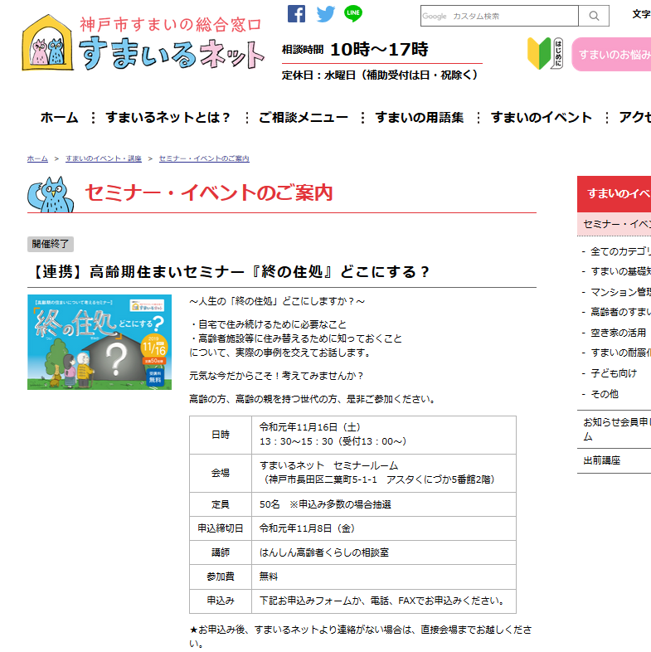 | 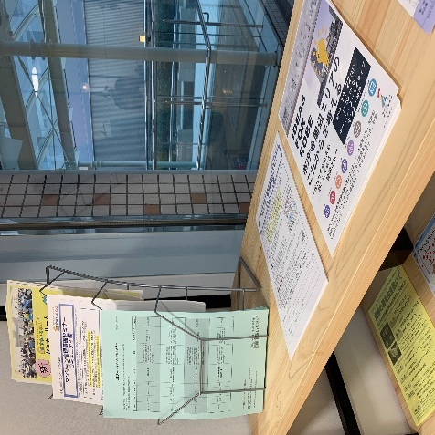 | 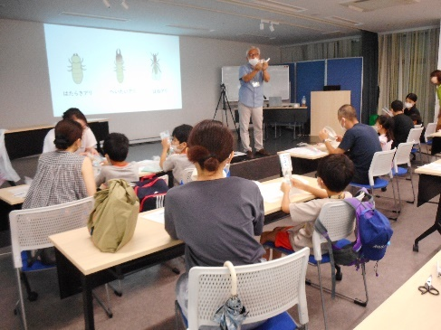
３．スケジュール
令和5年度の募集は、「第１回募集」として１年間の事業を募集するものと、「第２回募集」として年度後半の事業を募集するものを予定しています。ただし「第１回募集」で年度内の採用予定件数（６件程度）に達した場合は「第２回募集」は行いません。
◆第１回募集
受付期間：令和5年1月16日（月）～令和5年2月17日（金）必着
決定通知：令和5年3月下旬（予定）
実施期間：令和5年５月～令和6年3月
◆第２回募集
受付期間：令和5年8月上旬～8月下旬(予定)
決定通知：令和5年9月下旬（予定）
実施期間：令和5年11月～令和6年3月
４．募集テーマ
No. | テーマ | 内 容 例
１ | 住まいの基礎知識 | ・すまいの手入れ、リフォーム（耐震改修など）  ・住宅取得のポイント  ・新しい生活様式（withコロナ）のすまいとすまい方  ・子育て世代のすまいづくり など
2 | 住まいの省エネ | ・省エネルギー住宅の選び方  ・省エネリフォームの目的（光熱水費、ヒートショック）、仕方（内窓） など
3 | 高齢期の住まい | ・高齢者の住み替え（施設の種類や特徴、高齢期の資金計画）  ・バリアフリー改修、介護保険制度の基礎知識  ・安否確認、生前整理 など
4 | 空き家等の有効活用  リノベーション | ・中古住宅の選び方、空き家の有効活用  ・リノベーション、DIY など
5 | すまいの終活 | ・家財整理、家族での話し合い、エンディングノート・遺言書  ・リバースモゲージ、ハウスリースバック  ・すまいと相続 など
6 | 暮らしのデザイン | ・整理収納術  ・照明・インテリアコーディネート など
7 | 子ども向け | ・すまいや建築を楽しみながら身近に感じてもらえるような内容
8 | マンション関連 | ・マンションコミュニティ  ・大規模修繕 など
9 | その他 | 上記に当てはまらないテーマ
※ 講義、ワークショップ、オンラインセミナー等、形式は問いません。
５．実施要件
- 実施時間・場所等
- 一般市民向けに２時間程度のセミナーを実施すること。
- 神戸市内で実施すること。
- 参加費
- 参加費は、原則無料とすること。（ただし、実費相当の材料費は除く）
- チラシの作成
- 各団体でセミナー案内チラシを作成・印刷すること。
- 印刷前に必ず、すまいるネットの確認を受けること。

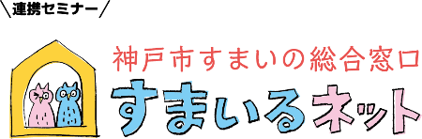
- チラシには、「すまいるネット連携セミナー」ロゴマークを使用すること。

「すまいるネット連携セミナー」
ロゴマーク
- なお、このロゴマークは、今回実施するセミナー以外で使用しないこと。
- セミナー当日の運営
- セミナーに使用する資料は、各団体で印刷すること。
- すまいるネットのＰＲのための資料を参加者に配付すること。
- 設営、司会進行等は実施団体が行うこと。（設営については、すまいるネットがサポートします。）
- アンケート
- 参加者アンケートを必ず実施すること。
- アンケートには、すまいるネットが指定した項目（各団体共通項目）を必ず入れること。
- 実施報告書
- 実施後１ケ月以内に、所定の書式（当日の写真、アンケート結果を添付）により、実施報告書を提出すること。
- その他
- 決定した団体は、すまいるネットと事前打合せを行い、セミナー内容を調整すること。
- 営利目的のＰＲ等は行わないこと。
※すまいるネットが、特定の団体・企業等のPRなど利益誘導につながると判断した場合は、企画を変更していただくか、あるいはセミナー開催を中止しますので、ご留意ください。
６．応募資格・要件
- すまいをテーマに活動を行っている団体とします。（神戸市内外は問いません。）
ただし、神戸市すまいの安心支援センター長が不適当と認める団体は除きます。
- 類似の支援・助成を受ける（予定を含む）セミナーは除きます。
- 過去に連携セミナーを実施した団体は、同じ内容での応募はできません。
（異なる内容であれば、応募できます。）
- 同一年度内の応募は、１団体につき１回とし、連続講座、複数テーマでの応募はできません。
- 連携セミナー採用は累計３回までとします。それを超える団体は応募できません。
（既にそれを超えている団体も応募できません。）
７．応募及び選定方法等
- 応募方法
企画提案書（様式１～３）に必要事項を記入し、郵送又は電子メールで提出してください。
（持参も可。できれば電子メールが望ましい。）
  - 様式１～３は、すまいるネットホームページからダウンロードできます。
（ https://www.smilenet.kobe-rma.or.jp/event/ ）
- 採用件数
年度内で計６件程度の採用を予定しています。
- 選定方法
事業の公益性、独自性、発展性等を審査基準とし、すまいるネット運営委員会（啓発部会）の意見を踏まえ決定します。
- 結果通知
個々に郵送又は電子メールで通知します。

